精确测脉冲，示波器带宽要多高？
来源：互联网
一波未平，一波又起。又有用户来投诉示波器和波形发生器这一对夫妻了：“我新买了33250A，用它输出50MHz的脉冲，怎么示波器观察像正弦波啊？你这台33250A有问题吧？但如果把信号改为10MHz的方波，就看上去是非常好的脉冲”。这位用户投诉的33250A，是安捷伦80MHz的函数和任意波形发生器，可以产生可变上升沿的50MHz的脉冲。上升和下降沿小于5ns.
我们首先按照常理回答这个用户：“一般用户理解脉冲，通常是方方正正的，但这是不可能的，因为这需要无穷快的上升沿，这这就意味这信号带宽无穷大，不仅难以实现，而且会带来更多的电磁辐射问题。因此，如果示波器测量出这个方波的上升沿不于5ns，就应该没问题。”但用户随后跟了一句：“我测了上升沿，可不止5ns”。
在我们脱口而出“要不你送我们维修部检查一下”之前，我随口问了一句：“你用的示波器带宽是多少”。用户很坚定地回答：“100MHz，测这个50MHz的信号没问题”
这就是问题了。实际上，一台100MHz带宽的示波器对33250A50MHz的脉冲进行测试，即使采样率再高，测试5ns上升沿的50MHz脉冲，显然是不够的。
首先脉冲波是一个频谱分量众多的信号，其包括了基波和高次谐波。这样，信号的带宽不是有频率决定的，而是上升沿。所以脉冲信号的带宽要高于信号的实际频率。而示波器的带宽是有限的，所以使用示波器观察脉冲时，如果带宽不够，看起来就像一个正弦波。如下图：
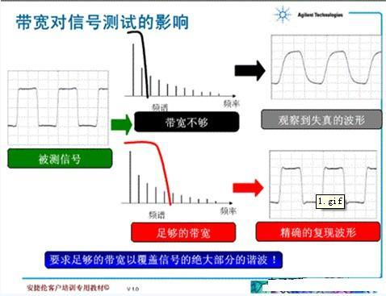
相比于被测信号，示波器的带宽越大，脉冲信号的高次谐波分量越容易被抓到，信号就越不会失真。
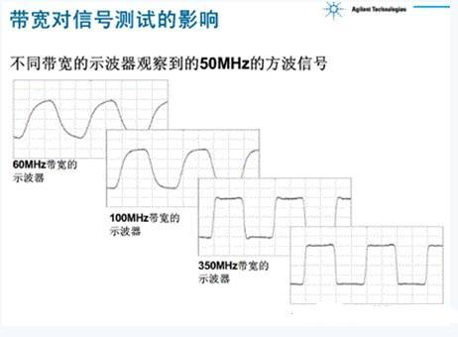
可以通过以下方法估算测试信号的带宽，已经需要多大带宽的示波器来测量：
l根据信号的最快上升沿时间t （信号从10%~90%的阈值时间），计算信号的实际带宽：信号带宽（BWsignal）=0.35/t.这就说是信号中绝大多数信号频谱分量分布的带宽。以33250A的输出脉冲为例，t=5ns，信号带宽（BWsignal）=70MHz
l根据测量精度的要求，选择合适带宽的示波器。用不同带宽示波器测量信号，会得到不同的误差。通常用以下方法估算测量误差：
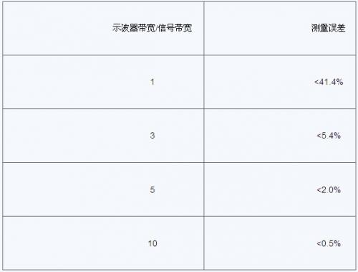
以33250A为例， 50MHz 脉冲的带宽是70MHz， 如果希望测量误差小于2%，就需要示波器的带宽必须5倍于信号的带宽，即350HMz 带宽。
一句话，脉冲波带宽取决于上升沿；要根据测量精度要求，来选用合适带宽的示波器。

